Análisis de Resultados de la Encuesta Realizada

Formulario de Encuesta: <https://goo.gl/forms/5wVyEllVZbHGCvp93>

Hoja de resultados [aquí](https://docs.google.com/spreadsheets/d/1Z6WQPFUaA4zoetXaqAy7ahFx30igV-C3oBJZ2r_zD1A/edit?usp=sharing).

Total de encuestados: 119 personas

## Información General

De los encuestados, 63% indicó vivir o haber vivido en un Edificio. Con una participación equilibrada de ambos sexos y con edades que van desde los 18 a los 63 años.

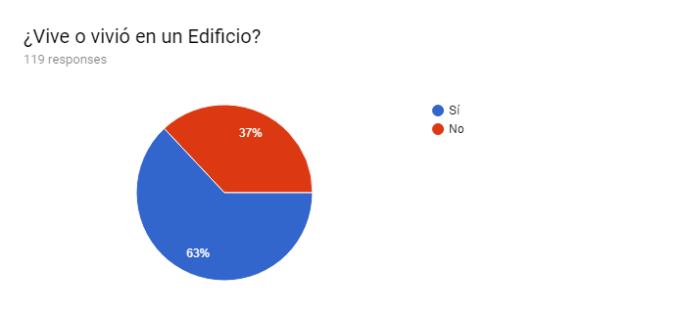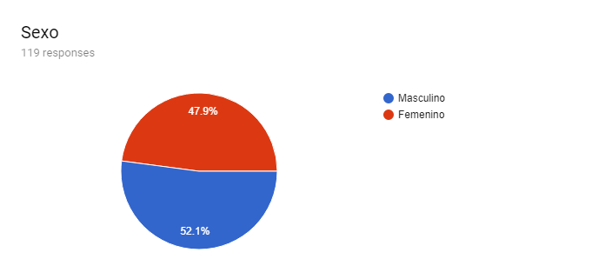

## Aceptación de Alertas de Sucesos en Edificio vs. Departamento

Si bien la mayoría indicó que le gustaría recibir notificaciones o alertas por sucesos en:

1. Su edificio (84%)

2. Su departamento (91,6%)

Podemos identificar una mayor preferencia por la segunda opción. Todos los que aceptan recibir alertas del edificio, aceptan recibir alertas de los departamentos. Los que no aceptan ninguna de las dos opciones representan un 7,56% de la muestra.

Alertas Sucesos en Edificio vs. Alertas Sucesos en Departamento

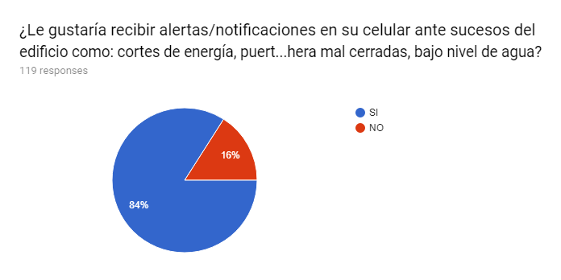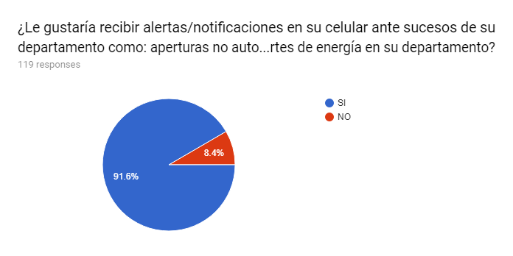

## Detección de Monóxido de Carbono

La característica más aceptada es la relacionada a Detección de concentraciones peligrosas de Monóxido de Carbono con un 94,1% de aceptación.

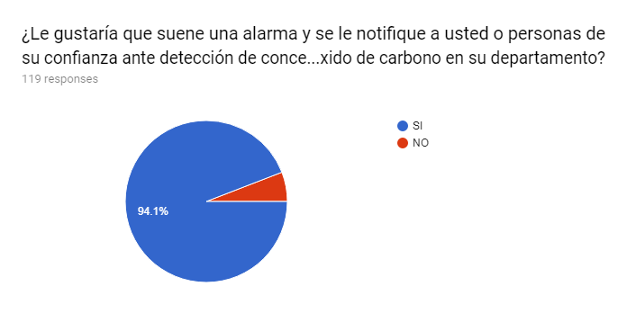

La misma fue calificada en grado 7 en una escala de 1 menos importante a 7 más importante por el 68% de los encuestados.

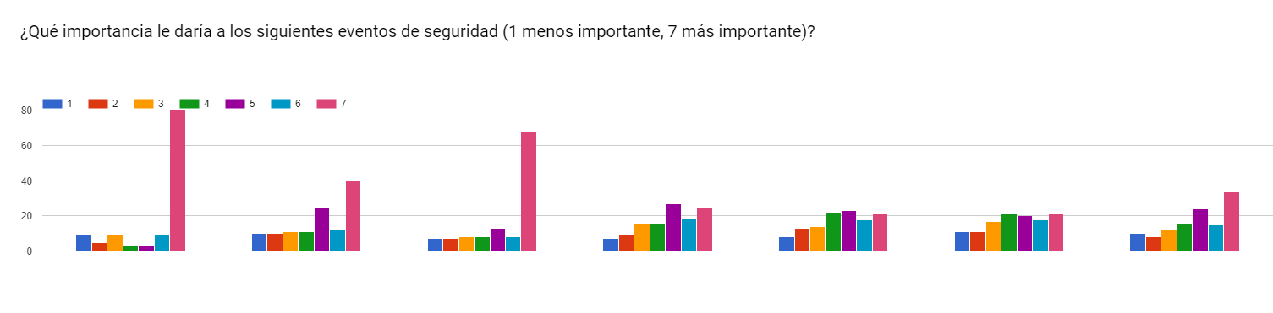

1 2 3 4 5 6 7

## Comparación de Importancia Relativa por Eventos Encuestados

Considerando como valor de comparación la suma del valor de importancia para la seguridad dado a cada uno de los sucesos o eventos tenemos en orden de importancia la siguiente lista de resultados:

694 1. Detección de monóxido de carbono.

666 3. Accesos no autorizados al departamento (puertas - ventanas).

584 2. Accesos principales del edificio mal cerrados (puertas - portones).

574 7. Presentar quejas o reclamos a la administración.

561 4. Corte de luz en departamento o edificio.

534 5. Niveles de los tanques de agua o cisternas.

523 6. Notificaciones de la administración.

## Realización de Reclamos sobre Seguridad

Con respecto a la posibilidad de realizar reclamos sobre temas que afecten a la seguridad del edificio, y que los mismos sean atendidos por la Administración:

55,5% se mostró "Muy Interesado".

42,9% se mostró "Interesado"

01,7% se mostró "No Interesado"

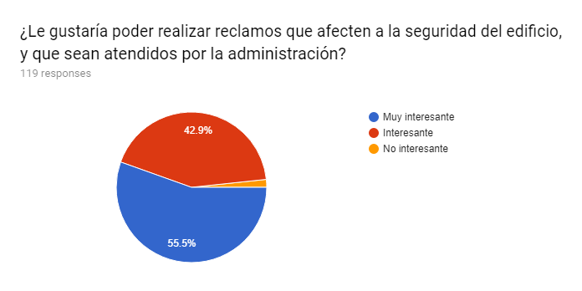

## Canal de Comunicación de la Administración del Edificio

Otra característica que tuvo muy buena aceptación (91,6%), fue la de poseer un canal de comunicación para que la administración del edificio le informe sobre eventos (como la no recolección de residuos, cortes programados de algún servicio, mantenimientos, etc.).

Es bueno también tener en cuenta que del 8,4% restante, el 70% coincide con los que indicaron que no les gustaría recibir alertas sobre sucesos en el edificio, y el 50% coincide con los que indicaron que no les gustaría recibir alertas sobre sucesos en su departamento. En contraposición con esto último, del 91,6% que aceptaron esta característica, el 97,25% y el 95,41% indicaron que si les gustaría recibir alertas de los sucesos de su departamento, y de su edificio respectivamente.

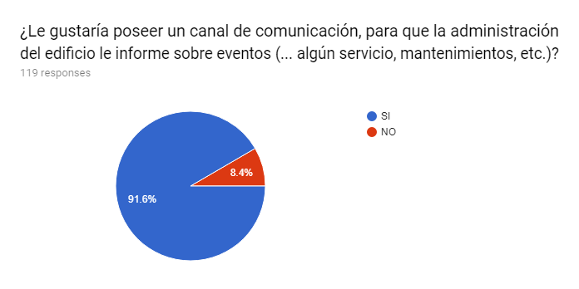

## Ideas o Sugerencias

**Rescatamos las siguientes respuestas:**

* "en caso de que suene una alarma, que la app te indique como proseguir"
* "Que tenga opciones de marcado rápido a servicios de emergencia o números de telefono útiles, y que este tanto en plataforma Android como iOS"
* "un calendario para organizar el quincho, en caso de tener."
* "Si- conectarse c organismos de seguridad: policía, bomberos etc por.la aplicación"
* "Notificación si se activa la alarma de incendio."
* "Creo que puede ser util tambien para barrios cerrados o semi cerrados"
* "Cámaras de vigilancia con app para los ingresos"
* "Pagó de expensas por medio de la aplicacion."
* "Gestión de expensas. Acceso a cámaras . Dejar recados al portero . Quejas a la administración (ruidos molestos). Solicitudes para el sum."
* "Me parece que sería importante evitar el mal uso de la aplicación, que haga que se genere información basura o que se notifiquen cosas irrelevantes, para que sea una herramienta realmente útil y no deje" "de usarse por cansancio en la recepción de información innecesaria"
* "Un método para encargar terrazas, quincho, etc"
* "Seria conveniente poder gestionar mediante la aplicacion las notifocaciones sobre ruidos molestos por ejemplo y sean recibidos tanto por el vecino como por administracion para generar algun tipo de multa."
* "Faltaria lo mas importante, una notificación indicando del posible robo que se este dando en algunos de los departamentos y alerte a todo el edificio. Dicha alerta debería poder ser emitida solo por la" "administración del edificio para evitar emisión de alertas de falsos robos. Los inquilinos debería poder notificar administración de los posibles robos que se esten emitiendo y gestionarlos."
* "Que los que vivimos solos tengamos cómo avisar a los vecinos si hay un intruso en el departamento"
* "Detección de rostros para accesos al edificio"
* "Foto multa a los inquilinos que no respetan la capacidad máxima del ascensor, dejan la puerta abierta en la entrada o que haya realizado daños en los pasillos, ascensor o entrada del edificio"
* "- Poder visualizar cámaras desde el celular. - Poder notificar a través de sistemas vecinos/portero/guardia de noche que se va a ingresar por puerta principal o cochera para que estén atentos en caso de que la persona se sienta insegura de entrar."
* "Disparos de la alarma de incendios"
* "Seria importante que la administracion notifique sobre las tareas de mantenimiento que realiza para el optimo funcionamiento de los edificios: electricidad, gas, agua, etc"
* "Saber qué personas viven en el edificio."
* "Horarios de la administracion y porteros, ya que en mi edificio particularmente cuesta encontrarlos para consultas."
* "Para aquellos edificios que tienen asador/quincho en la terraza, se le podría agregar a la aplicación un turnero para usarlos, del tipo calendar o similar, para reservar con tiempo el uso de estos" "servicios."
* "Cámaras de seguridad que transmitan en vivo (para poder verlo en el celular) los accesos no autorizados al departamento para identificar de quién se trata."
* "Me interesaría se me informe sobre: fallas en los ascensores, cambio de personal de limpieza (Nombre, horario, foto)"
* "Detección droga: marihuana q contamina edificio"
* "que la aplicacion tenga conexion directa c las camaras de seguridad del edificio"